Actividad 2: Manipulación y formateo de archivos: Formato FASTQ y FASTA
Objetivo
El propósito de esta actividad es desarrollar un flujo de trabajo bioinformático integral, conocido como pipeline, para procesar datos biológicos. La intención es que el estudiante adquiera destrezas para interactuar con el sistema operativo mediante la línea de comandos y pueda desarrollar scripts en Shell para abordar diferentes desafíos bioinformáticos, centrándose en dos formatos de texto específicos: FASTQ y FASTA.

Detalles sobre la entrega
- La entrega se realizará utilizando este documento como plantilla; adicionando capturas de pantalla que ilustren el código empleado y su ejecución. Será esencial incluir el nombre de usuario completo (prompt) en las capturas de pantalla y se recomienda ajustar la resolución al máximo posible.
- Para cada comando empleado, deberá realizar una breve explicación donde indique su función y describa las opciones o parámetros utilizados. Para facilitar la lectura, emplee un color o formato de letra distinto al del enunciado propuesto.
- La entrega se realizará a través del Campus VIU, en un archivo PDF único descomprimido.

Parte I: Creación del directorio de trabajo.
Para inicializar este ejercicio, deberá crear y organizar un nuevo directorio de trabajo que contenga los elementos clave que se explorarán. La estructura de organización busca que cualquier persona no familiarizada con el proyecto pueda examinar los archivos en la computadora y entender en detalle lo realizado y por qué.
Utilizando comandos de Linux en la terminal, deberá crear la siguiente estructura de directorios para el proyecto, identificándolo de la siguiente manera:
User_proyect_year_publication donde:
- User: Corresponde al apellido del estudiante.
- Project: Es el nombre del proyecto hipotético en el que está trabajando.
- Year: Representa el año de la publicación o investigación en curso.
- Publication: Es el nombre de la revista donde planea publicar sus resultados.
Este directorio, en mi caso, Soler_humancells_2024_Nature será creado dentro del directorio Documents, que a su vez contendrá tres directorios data, code y submission. Además, el directorio data tendrá a su vez dos subdirectorios llamados raw y processed.
Parte II: Obtención de datos
Ahora procederá a obtener el conjunto de datos con el cual trabajará. El archivo en cuestión puede encontrarse en la siguiente ruta del campus virtual y
Actividades/Portafolio de pruebas aplicativas/Prueba aplicativa 2/SRR1984406_1.fastq

Seguidamente, guarde este archivo en el directorio data/raw y responda a las preguntas indicadas, adjuntando los comandos empleados y capturas de pantalla.
- P1. ¿Cuántas secuencias podemos encontrar en el archivo? (0,5 pts)
Podemos encontrar 8246 secuencias.
El comando grep con la opción -c nos permite contar los números de línea para un patrón dado, en este caso “^@SRR”. El ^ delante del patrón se refiere a las líneas que empiecen por ese patrón. Dado que todas las secuencias en un archivo fastq tienen un encabezado con el identificador que empieza así, si contamos el número de líneas en las que aparece el encabezado conoceremos también el número de secuencias.

- P2. ¿Cuál es la longitud mínima y máxima de las secuencias incluidas en el archivo? ¿Cuántas secuencias tienen una longitud igual al valor de longitud mínima previamente computada? (1,5 pts)

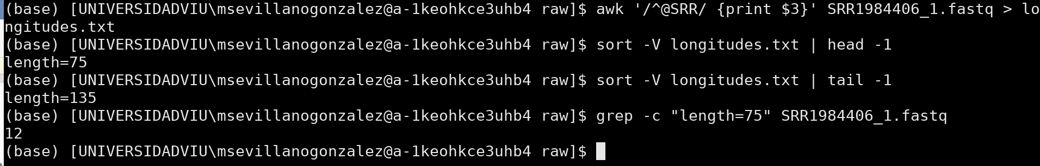
Visualizando el archivo se observa que en el encabezado de las secuencias hay una tercera columna donde aparece la longitud de la secuencia “length=”. El comando awk permie buscar un patrón, en este caso ^@SRR, para que busque en las líneas que empiezan por ese patrón, y realizar una acción, {print $3}, para que imprima la columna 3 de esas líneas, y lo redirija a un nuevo archivo llamado longitudes.txt, con >.

El comando sort nos permite con la opción -V ordenar el archivo teniendo en cuenta que trabaja con texto y números, por lo que ordenará las longitudes de las secuencias de menor a mayor. Con una tubería (|) se transfiere el resultado y mediante head -1 imprime la primera línea y tail -1 imprime la última línea, por lo que se obtendrá el valor mínimo y máximo de longitud de secuencia, respectivamente.
La longitud mínima de las secuencias es 75 y la longitud máxima 135.

El comando grep -c permite contar el número de líneas en las que aparece el patrón “length=75”, que es la longitud mínima, que es equivalente al número de secuencias que tienen esa longitud.
Hay 12 secuencias con una longitud igual al valor de longitud mínima.

- P3. ¿Cuántas veces aparece el patrón “ATGATG” en las secuencias del archivo descargado? (0,5 pts)

El comando grep con la opción -o solo muestra las partes de una línea que coinciden con un patrón dado, en este caso “ATGATG”. A través de una tubería (|) se transfiere el resultado al comando wc, que con la opción -w permite contar palabras, por tanto, contará todas las veces que aparece “ATGATG” en las secuencias del archivo.

- P4. Con el propósito de transformar el archivo de formato FASTQ a FASTA, deberá seleccionar las líneas correspondientes que representan el encabezado (header) y la secuencia de cada lectura. El resultado se almacenará en un archivo llamado all_sequences.fasta dentro del directorio data/processed. Incluya una captura de pantalla con el código empleado para realizar esta conversión de formato y visualice las 4 primeras líneas del archivo all_sequences.fasta en el directorio determinado. (1,5 pts)
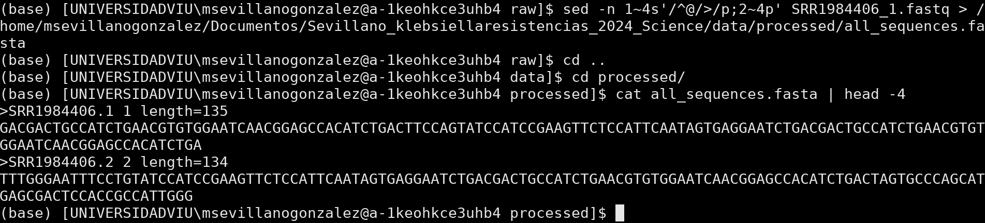

El comando sed -n indica que no se impriman todas las líneas por defecto. Con 1∼4s nos permite sustituir en la primera línea de cada 4 el @ al inicio de la línea, indicado con ^, por un “>”, que es como comienza el encabezado de las secuencias en un archivo fasta. Esto seguido de la opción p lo va a imprimir y se concatena con otra acción a través del “;”, 2∼4p que permite la impresión de la segunda línea de cada 4 líneas, es decir, cada secuencia.
Todo este resultado se redirige a otro archivo con “>” indicando la ruta donde se encontrará y el nombre al final de la ruta.

El comando cat permite visualizar todo el contenido del archivo, que mediante la tubería (|) permite transferirlo al comando head -4, que permite imprimir las 4 primeras líneas.

- P5. Posterior a la conversión, seleccione las primeras 5 lecturas del archivo all_sequences.fasta (con su cabecera y su secuencia asociada) y cree archivos individuales denominados secuencia1.fasta, secuencia2.fasta, y así sucesivamente. En cada uno de ellos, deberá modificar la cabecera, por Secuencia 1, Secuencia 2 y así, sucesivamente (no emplee ningún editor de texto manual para realizarlo).
Como ejemplo, cada uno de ellos contendrá lo siguiente:
>Secuencia 1 GACGACTGCCATCTGAACGTGTGGAATCAACGGAGCCACATCTGACTTCCAGTATCCATCCGAAGTTCTCCATTCAATAGTGAGGAATCTGACGACTGCCATCTGAACGTGTGGAATCAACGGAGCCACATCTG

Incluya una captura de pantalla con el código empleado y su ejecución, visualice el contenido de los archivos creados y con el comando ls muestre la creación de estos en el directorio data/processed (1,25 pts)
El comando sed con la opción -n indica que no debe imprimir todas las líneas por defecto si no las que se especifican, en el primer caso, extrae las dos primeras líneas del archivo (“1,2p”). Este resultado se redirige con una tubería como entrada del siguiente comando, sed con la opción de sustituir la primera línea (1s) completa (.*) por >Secuencia1 y redirija la salida (>) a un nuevo archivo llamado secuencia1.fasta
Como se pide que se creen archivos individuales para cada secuencia con su cabecera asociada de las primeras 5 lecturas del archivo, se repite el mismo comando, pero seleccionado de dos en dos las líneas siguientes y sustituyendo la cabecera del archivo por el nombre de la secuencia correspondiente.
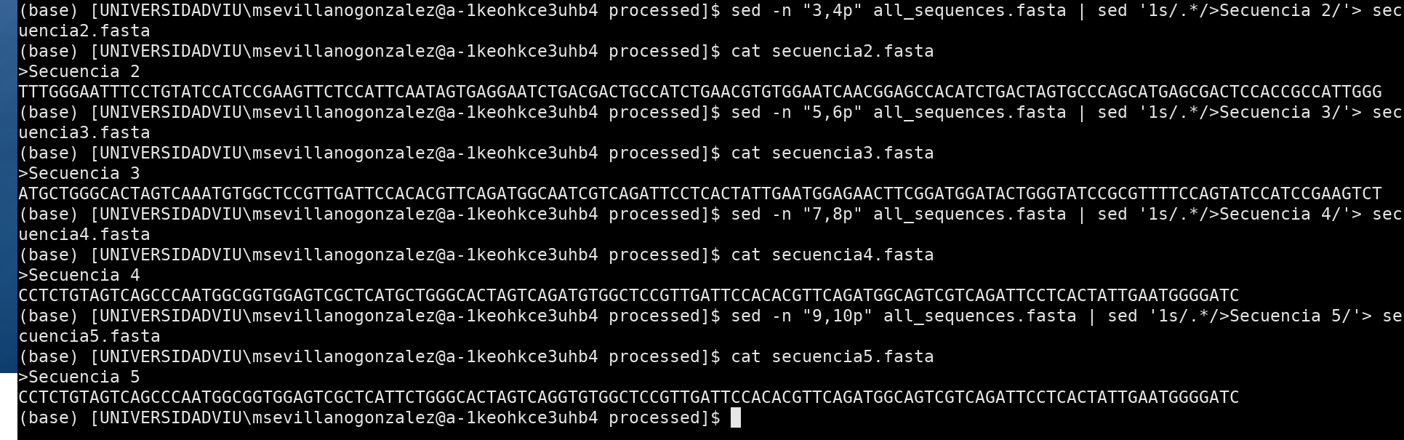

- P6. Ahora deberá crear un script llamado analyze_sequences.sh en el directorio code. Este script deberá leer cada uno de los archivos, específicamente su secuencia, y reportar por la salida estándar estadísticas detalladas de las secuencias:
  - Longitud de cada secuencia.
  - Identificación del nucleótido inicial y final de cada secuencia.
  - Porcentaje de contenido de GC para cada secuencia. Redondee el resultado a dos decimales.
  - Determine con una estructura condicional si en alguna de las secuencias se encuentra el patrón “GGGG”. Si no lo encuentra reporte un mensaje de negación al usuario y si lo encuentra, reporte las secuencias donde lo ha encontrado y sustituya este patrón por la palabra “Mutation”.
Adicione una captura de pantalla que muestre la estructura del script, su ejecución y los resultados obtenidos (2,5 pts)
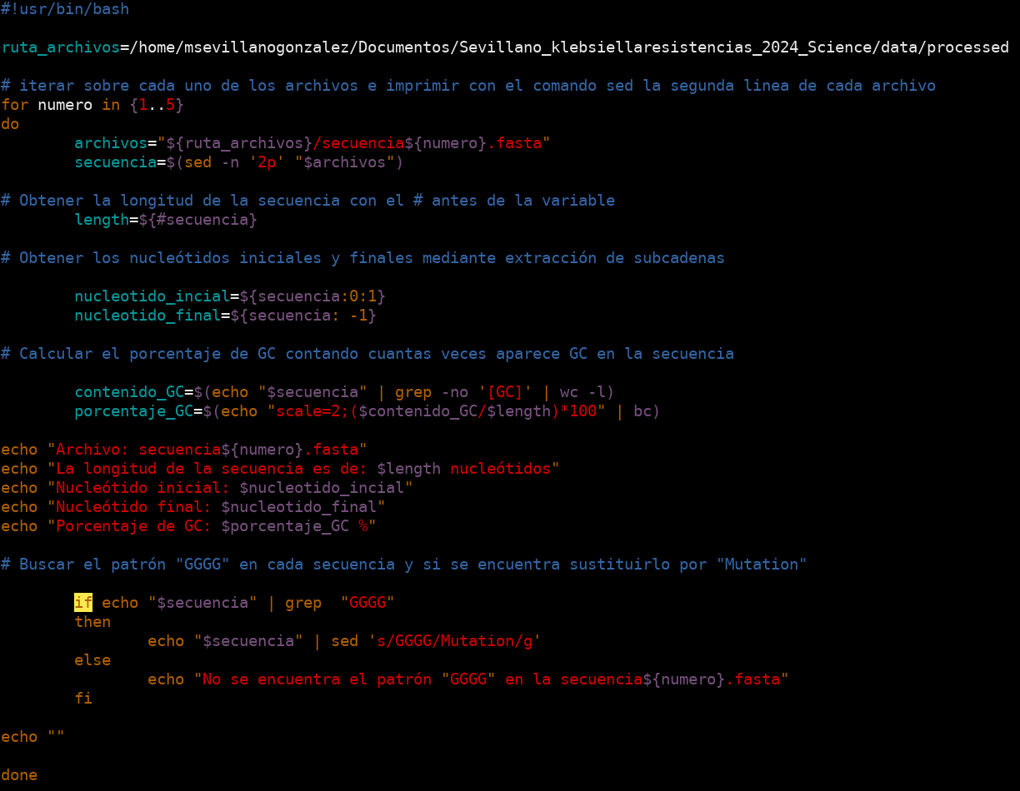
El bucle for permite iterar sobre una secuencia de números en un rango del 1 al 5, y numero es la variable que va a tomar esos valores en cada iteración. El comando do es el inicio de un bloque de código que se inicia en cada iteración.
La variable archivos, permite obtener cada uno de los 5 archivos, pues ${ruta_archivos} tiene predefinida la ruta donde se encuentra los archivos, y secuencia${numero}.fasta es el nombre del archivo con el número actual de cada iteración.
Con el comando sed – n se extrae la segunda fila del archivo actual de esa iteración (con la variable archivos), para acceder a la secuencia, que se almacena en la variable secuencia.
{#secuencia}, el # antes de la variable secuencia, nos permite contar el número de caracteres en la variable secuencia, y se guarda en otra variable llamada length.
La variable nucleótido_inicial extrae el primer nucleótido de cada secuencia, que está en posición 0.
La variable nucleótido_final extrae el último nucleótido de cada secuencia, que está en posición -1.
Para saber el contenido de GC, el comando grep con la opción -no permite extraer solo el patrón buscado, [GC], que se transfiere al comando wc -l, que cuenta el número de coincidencias con ese patrón.
bc es la calculadora, que permite realizar operaciones con decimales. Y con scale=2 le indicamos que el resultado tenga dos decimales.

El bucle if permite buscar el patrón “GGGG” en la secuencia con el comando grep. Con then le decimos que si encuentra ese patrón sustituya con el comando sed el patrón “GGGG” por la palabra Mutation.
Con else le decimos que si no encuentra el patrón que imprima con el comando echo que no encuentra el patrón en el archivo usado en esa interacción.
Con fi cerramos el bucle if, y con donde cerramos todo el bucle for.

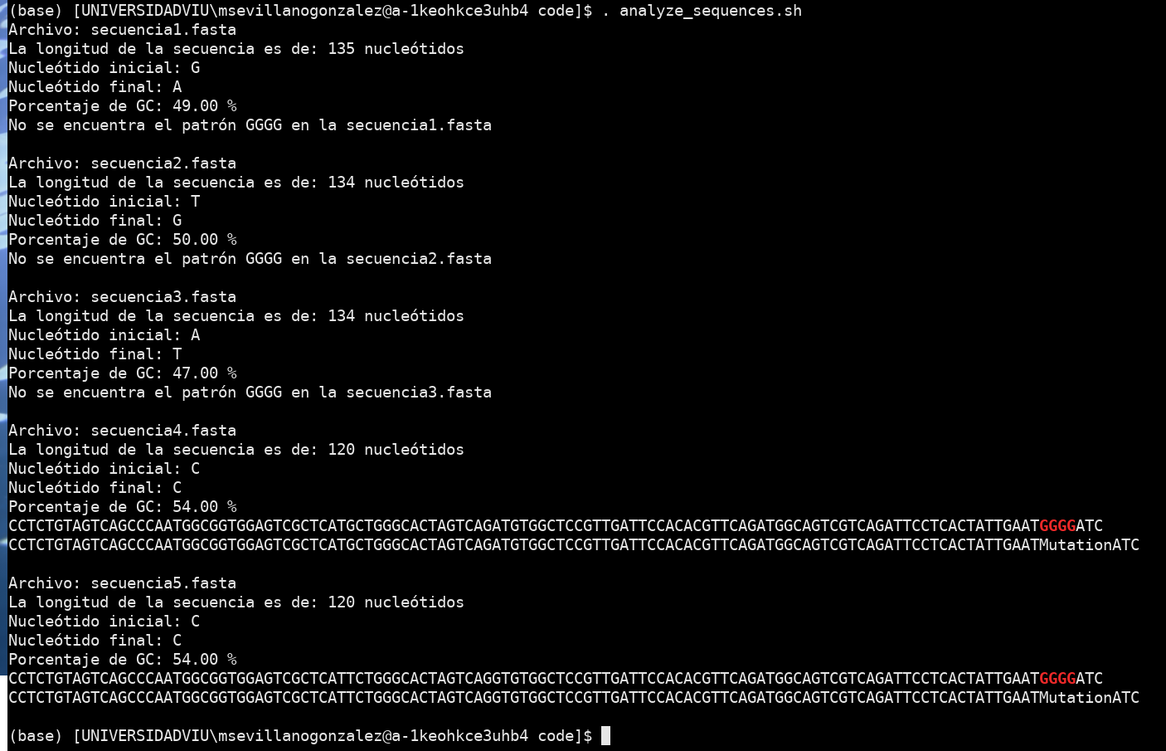

- P7. Implemente otro script llamado Metamorphosis.sh en el directorio code. Este script deberá leer cada uno de los cinco archivos e invertir el orden de las secuencias de nucleótidos en cada registro fasta. Después, deberá convertir todas las secuencias a minúsculas y escribir las secuencias procesadas en un nuevo archivo fasta con un nombre que indique que se ha invertido y convertido a minúscula. Adicione una captura de pantalla que muestre la estructura del script, su ejecución y el contenido de los resultados obtenidos. (2 pts)

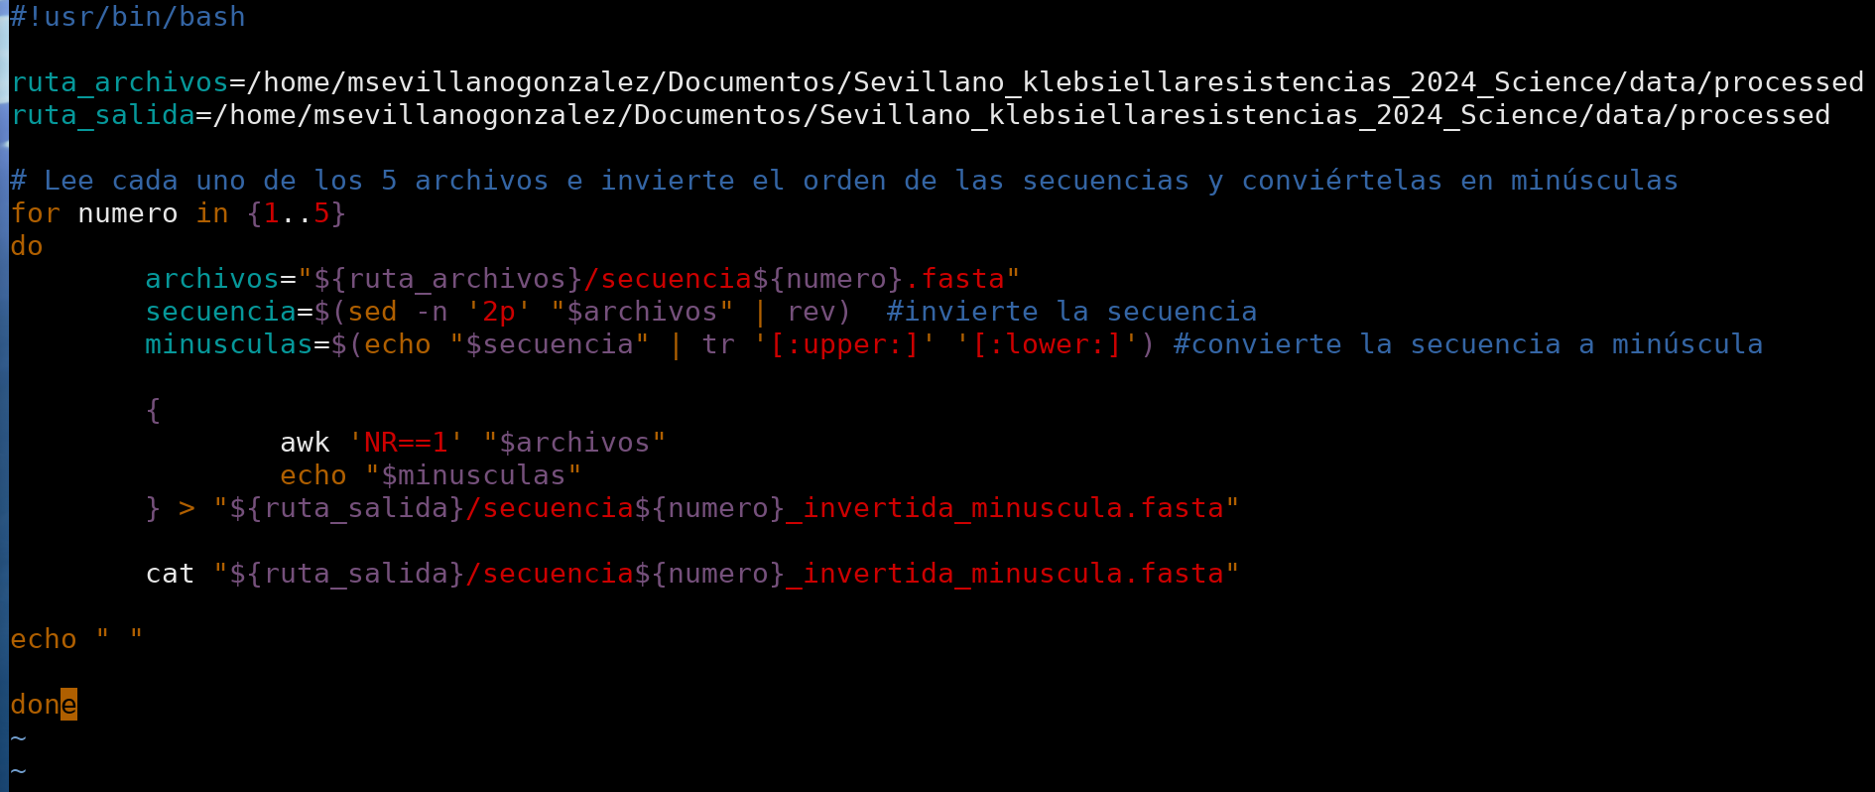

El bucle for permite iterar sobre una secuencia de números en un rango del 1 al 5, y numero es la variable que va a tomar esos valores en cada iteración. El comando do es el inicio de un bloque de código que se inicia en cada iteración.
La variable archivos, permite obtener cada uno de los 5 archivos, pues ${ruta_archivos} tiene predefinida la ruta donde se encuentra los archivos, y secuencia${numero}.fasta es el nombre del archivo con el número actual de cada iteración.
La variable secuencia almacena la secuencia invertida de cada archivo, ya que el comando sed – n permite imprimir la segunda fila del archivo actual de esa iteración (con la variable archivos) y con la tubería lo dirige al comando rev, que permite invertir la línea.
La variable minúscula, almacena las secuencias en minúsculas. Con echo imprime la variable secuencia de la iteración actual y lo dirige con la tubería al comando tr (translate), que permite cambiar caracteres, como las mayúsculas [:upper:] por minúsculas [:lower:].
El comando awk permite seleccionar la primera línea de los archivos, con echo imprimir las secuencias de cada interacción en minúsculas e invertidas y después se redirige la salida para guardar cada secuencia y su cabecera en un archivo nuevo, con una ruta de salida previamente definida. El comando cat permite la visualización de los archivos por pantalla.
Con done cerramos el bucle.
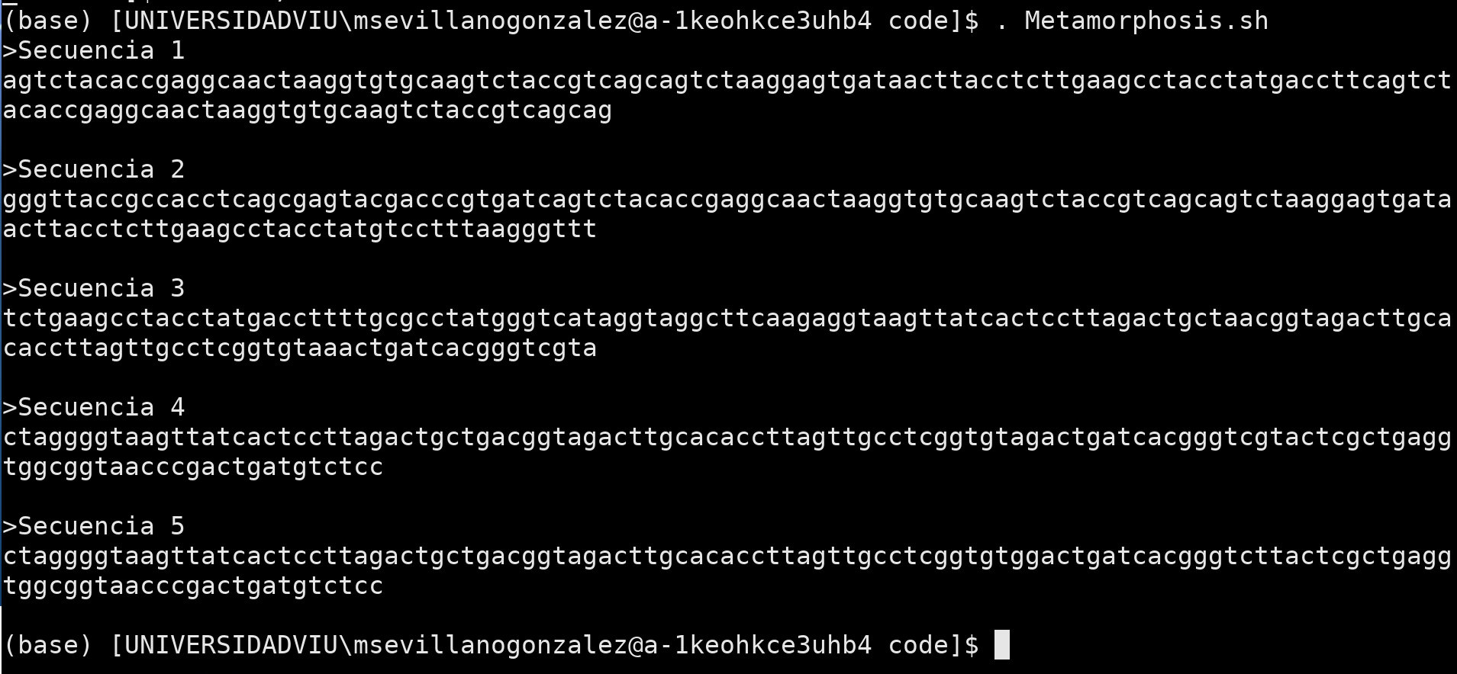

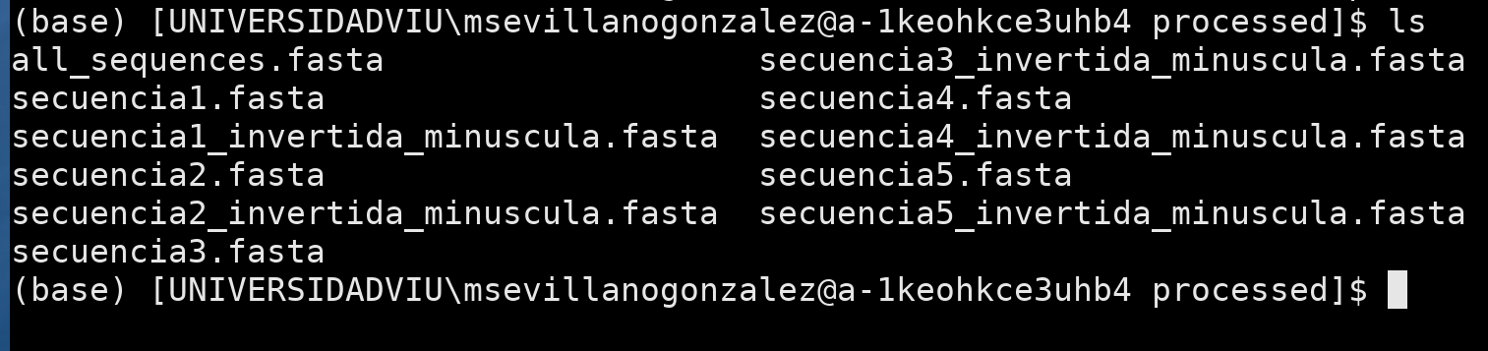

- P8. Para concluir el proyecto, genere una copia de esta actividad cumplimentada en formato PDF y trasládela al directorio submission. Además, incluya una captura de pantalla con la estructura de directorios actual usando el comando tree desde el terminal (0,25 pts).
